TOURNOI U9 – U11 - U13 - U15
Samedi 11 juin 2016
à partir de 10h00
Salle omnisports de Nuits Saint Georges
(27 Rue Docteur Louis-Legrand)

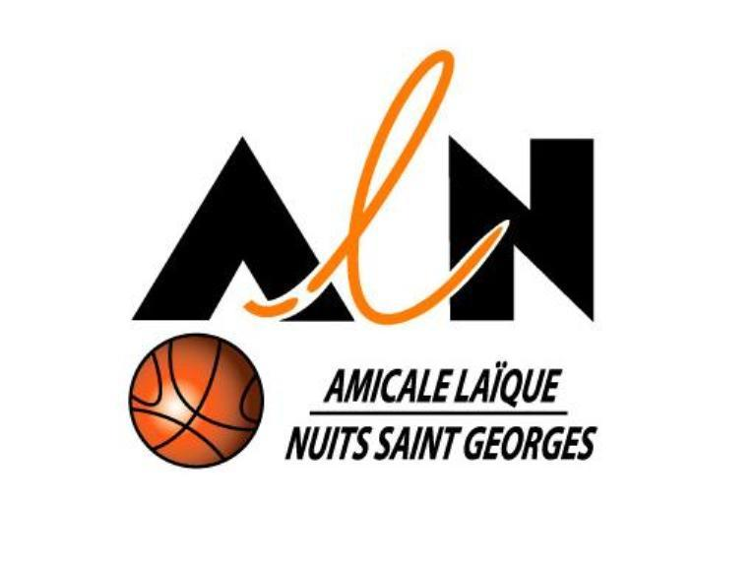

FICHE D'ENGAGEMENT
Nom du Club …………………………………………………………...….……………………………….

Adresse ……..……………………………………………………………………………………………..…

Responsable + Tél. ………………………………………………………….……………..……….………

Catégories |  | Pour 1 équipe | Nombre d’équipes supplémentaires |  | Total en €
U9M | Mini-Poussins/Mini Mixtes | 15€ + |  | X 15€
U9F | Mini-Poussines | 15€ + |  | X 15€
U11M | Poussins | 20€ + |  | X 15€
U11F | Poussines | 20€ + |  | X 15€
U13M | Benjamins | 20€ + |  | X 15€
U13F | Benjamines | 20€ + |  | X 15€
U15M | Minimes masculins | 20€ + |  | X 15€
U15F | Minimes féminines | 20€ + |  | X 15€

Récompenses pour 7 joueurs maximum par équipe.

Ci-joint chèque de ……………. €
(Règlement à l’inscription par chèque libellé au nom de l’ALN Basket)

Comme les années précédentes, un des joueurs venant de disputer une rencontre arbitrera le match suivant.

Arbitres proposés ……………………………………………………………

Signature

